У "Тузлівських лиманах" обживаються птахи з Червоної книги

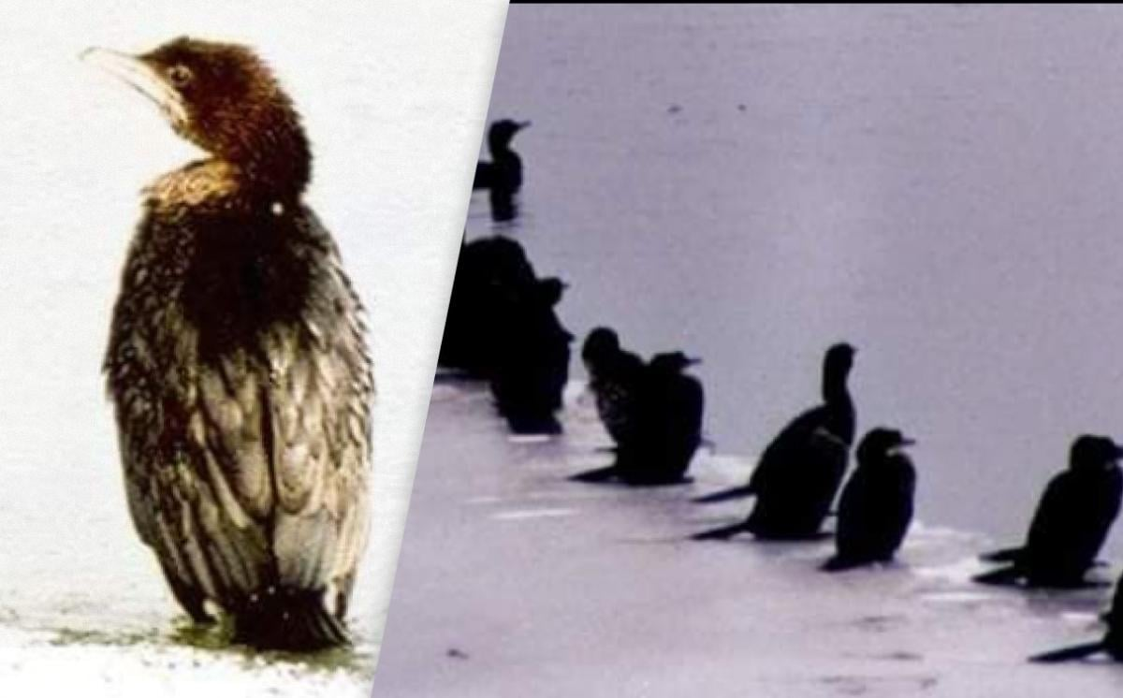
На Одещині у заповіднику "Тузлівські лимани" сталася подія: у парку зимують рідкісні птахи, занесені до "Червоної книги" як вид, який зникає.
Йдеться про малих бакланів - вони одні з 3-х видів у фауні України, заявляє Національний парк на своїй сторінці у Facebook.
Там пояснюють, що на території "Тузлівських лиманів" птахи раніше з'являлися хіба що влітку або прольотом.
"Цієї зими на Тузлівських лиманах, а саме на лиманах Малий Сасик та Джантшейський, нараховано 22 птаха", - кажуть там.
У природі ці птахи гніздяться переважно на узбережжі Азовського та Чорного морів, а також у дельтах Дунаю, Дністра, Дніпра.
В Україні малі баклани занесені до Червоної книги від 2021 року. Також вони маркуються як рідкісні у світових червоних списках.
Появу бакланів у "Тузлівських лиманах" у неприродній для них сезон парк пояснює кількома причинами: серед них зростання фактору неспокою через війну, а також осушення водно-болотних угідь України.

